

**Моторная лодка Realcraft 470 NS (BowDeck) с мотором HIDEA 60 л.с.**



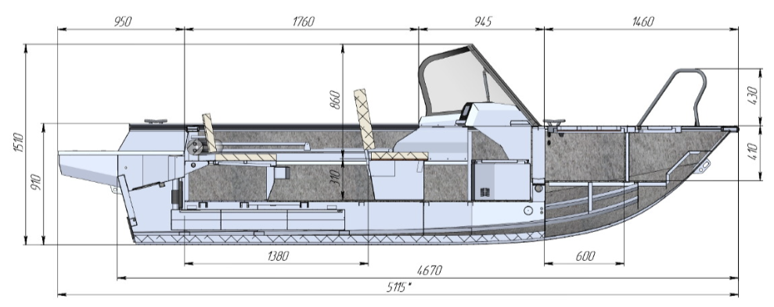

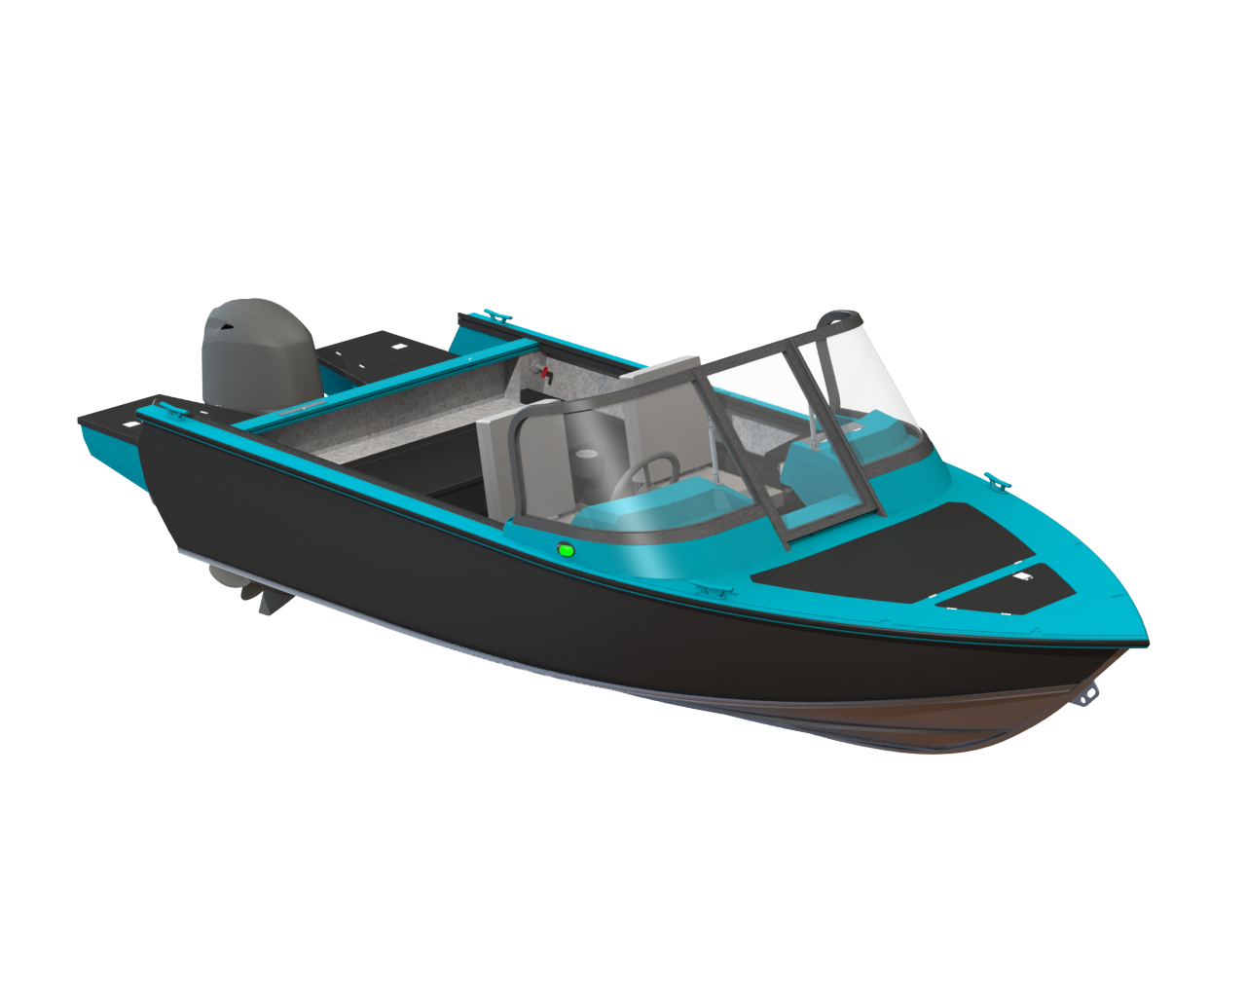

**Технические характеристики**

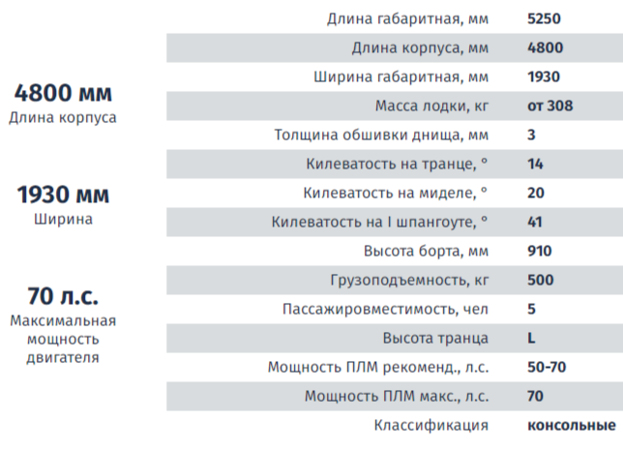

|  |
| --- |
| **Комплектация с мотором HIDEA 60 л.с.** |
| С поднимающейся и откидывающейся палубой-крышкой носового кокпита-багажника (BowDeck). В якорном рундуке установлен кронштейн для лебедки. Корпус из алюминиево-магниевого сплава с силовым набором, с основным самоотливным кокпитами и самоотливным рецессом. |
| Лодочный мотор HIDEA HDEF60 (гидроподъем) |
| Бензобак емкостью 50 литров |
| Комплект электрики |
| Ветровой козырек с закаленными стеклами |
| Бардачок в пассажирской консоли |
| Люк в пайоле перед передними сидениями |
| Комплектация с двумя передними рундуками |
| Комплектация без бортовых рундуков |
| Полки вдоль бортов основного кокпита |
| Кормовые кринолины (площадки) с рундуками с двух сторон |
| Левый передний рундук со спинкой и комплектом подушек |
| Правый передний рундук со спинкой и комплектом подушек |
| Стационарный кормовой рундук. Съемная спинка кормового сидения. Комплект подушек основного кокпита |
| Окраска консолей, кринолинов, носовой палубы, планширя, кнехтов, транца, лееров в цвет Бирюза |
| Окраска бортовых полок, крышки носовой палубы, крышек кринолинов, крышки якорного рундука, кормового рундука в черный муар. |
| Оклейка бортов пленкой черного цвета |
| Кормовые кринолины, носовая палуба (квинтет, окрашенный согласно цветовой схемы) |
| Четыре кнехта (два на носу, два - на корме). Из алюминия. |
| Бортовые огни (красный и зеленый) |
| Круговой белый огонь |
| Неавтоматическая трюмная помпа |
| Аккумулятор. Бокс для аккумулятора до 65 Ач. |
| Стационарная площадка для эхолота на корме |
| Подстаканник в панели пассажира |
| Блоки плавучести |
| Рулевое управление. Штурвал |
| Подуключины |
| Пайолы (полы) основного и носового кокпитов (влагостойкая фанера) |
| Установка двигателя |
| Т-паз по всему периметру основного кокпита |
| Цена **1 407 670 руб.** |

      